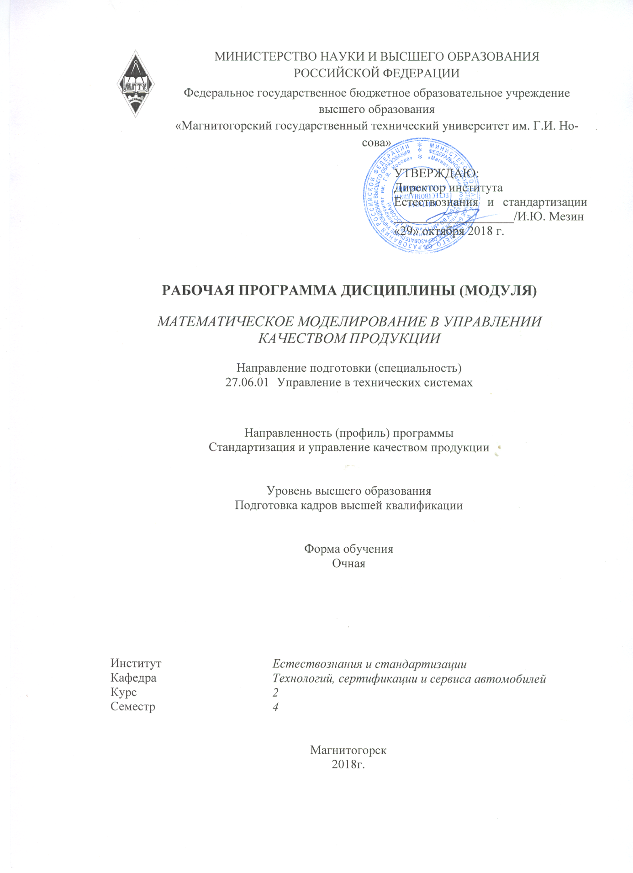

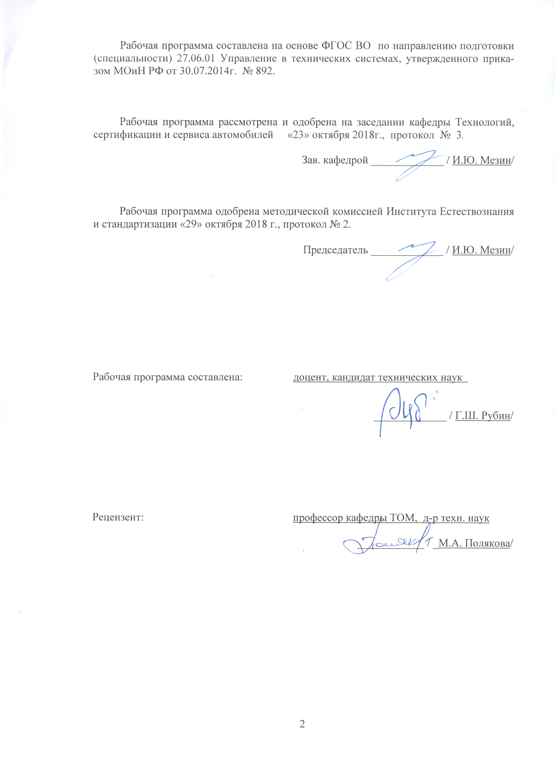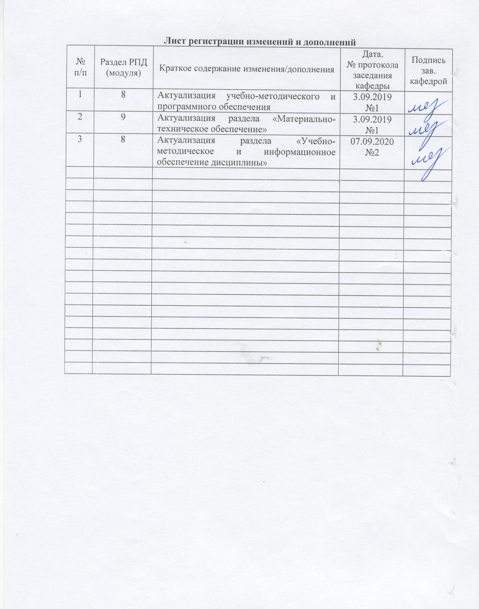

|  |  |
| --- | --- |
| **1** **Цели** **освоения** **дисциплины** **(модуля)** | |
| Целями освоения дисциплины «Математическое моделирование в управлении качеством продукции» являются: теоретическое изучение основ и методов разработки математических моделей объектов управления, технологических процессов, организационно – технологических систем и комплексов; изучение способов и средств получения, обработки и анализа информации о процессах в металлургии; изучение эффективных методов организации и проведения научных исследований в области управления качеством. | |
|  |  |
| **2** **Место** **дисциплины** **(модуля)** **в** **структуре** **образовательной** **программы** | |
| Дисциплина Математическое моделирование в управлении качеством продукции входит в вариативную часть учебного плана образовательной программы.  Для изучения дисциплины необходимы знания (умения, владения), сформированные в результате изучения дисциплин/ практик: | |
| История и философия науки | |
| Методы теоретических и экспериментальных исследований в области управления в технических системах | |
| Знания (умения, владения), полученные при изучении данной дисциплины будут необходимы для изучения дисциплин/практик: | |
| Спецдисциплина | |
| Научно-исследовательская деятельность и подготовка НКР | |
|  |  |
| **3** **Компетенции** **обучающегося,** **формируемые** **в** **результате** **освоения**  **дисциплины** **(модуля)** **и** **планируемые** **результаты** **обучения** | |
| В результате освоения дисциплины (модуля) «Математическое моделирование в управлении качеством продукции» обучающийся должен обладать следующими компетенциями: | |
| Структурный  элемент  компетенции | Планируемые результаты обучения |
| ПК-2 Разрабатывает организационные и методические основы стандартизации и управления качеством продукции в рыночных условиях. | |
| Знать | основные правила построения математических моделей различных объектов управления качеством; особенности объектов математического моделирования; основные принципы построения математических моделей различных объектов управления качеством |
| Уметь | обсуждать сущность методов математического моделирования раз- личных объектов управления качеством; корректно описывать способы математического описания технологических систем управления и их элементов; приводить примеры использования методов моделирования в управлении качеством продукции |
| Владеть | способами демонстрации умения описывать математические модели объектов, технологических систем и организационно производственных комплексов; профессиональным языком в области математического моделирования в управлении качеством продукции; навыками обобщения результатов математического моделирования различных объектов управления качеством |

|  |  |
| --- | --- |
| ПК-3 Разрабатывает пути повышения результативности (всех ее составляющих – экономичность, прибыльность, производительность, действенность, условия трудовой деятельности, нововведения) на основе сквозного интегрированного управления качеством и требований международных стандартов ИСО серии 9000, 14000 и положений Всеобщего Управления Качеством (TQM). | |
| Знать | основные определения, понятия и положения TQM, относящиеся к методам моделирования различных объектов управления качеством; основные подходы повышения результативности за счет использования математического моделирования раз-личных объектов управления качеством; основные подходы для интегрирования управления качеством на основе математического моделирования различных объектов |
| Уметь | обсуждать способы повышения результативности на основе использования результатов математического моделирования различных объектов управления качеством; корректно выражать результаты математического моделирования различных объектов управления качеством в соответствии с требованиями международных стандартов ИСО; распознавать эффективные методы математического моделирования различных объектов на основе сквозного интегрированного управления качеством. |
| Владеть | способами демонстрации знания методов математического моделирования различных объектов управления качеством с учетом особенностей международных стандартов серии 9000 и 14000; навыками построения математических моделей раз-личных объектов управления качеством для повышения результативности; основными методами исследования в области повышения результативности за счет применения математических моделей различных объектов управления качеством |

|  |  |  |  |  |  |  |  |  |  |
| --- | --- | --- | --- | --- | --- | --- | --- | --- | --- |
|  | **4.** **Структура,** **объём** **и** **содержание** **дисциплины** **(модуля)** | | | | | | | | |
| Общая трудоемкость дисциплины составляет 4 зачетных единиц 144 акад. часов, в том числе:  – контактная работа – 69 акад. часов:  – аудиторная – 69 акад. часов;  – внеаудиторная – 0 акад. часов  – самостоятельная работа – 75 акад. часов;  Форма аттестации - зачет с оценкой | | | | | | | | | |
|  |  |  |  |  |  |  |  |  |  |
| Раздел/ тема  дисциплины | | Семестр | Аудиторная  контактная работа  (в акад. часах) | | | Самостоятельная работа студента | Вид самостоятельной  работы | Форма текущего контроля успеваемости и  промежуточной аттестации | Код компетенции |
| Лек. | лаб.  зан. | практ. зан. |
| 1. | | |  | | | | | | |
| 1.1 Классификация видов математических моделей объектов, технологических систем и организационно производственных комплексов | | 4 | 3/1И |  | 7 | 12 | Анализ литературы. | Беседа - обсуждение. | ПК-2, ПК-3 |
| 1.2 Управление качеством процессов с применением методов теории подобия и моделирования | | 4/1И |  | 8 | 12 | Анализ литературы. | Собеседование. | ПК-2, ПК-3 |
| 1.3 Способы математического описания технологических систем управления и их элементов. Статистические модели. Динамические модели. | | 4/2И |  | 8 | 12 | Анализ литературы. | Собеседование. | ПК-2, ПК-3 |
| 1.4 Основные способы и средства получения, обработки и анализа информации о процессах в металлургии. | | 4/2И |  | 8 | 12 | Анализ литературы. | Собеседование. | ПК-2, ПК-3 |
| 1.5 Методы анализа технологических систем управления, их математическое описание | | 4/2И |  | 8 | 12 | Анализ литературы. Написание контрольной работы. | Собеседование. Защита контрольной работы. | ПК-2, ПК-3 |
| 1.6 Интегрированные средства разработки специализированного математического обеспечения, пакетов прикладных программ и типовых модулей | | 4/2И |  | 7 | 15 | Анализ литературы. | Собеседование. | ПК-2, ПК-3 |
| Итого по разделу | | | 23/10И |  | 46 | 75 |  |  |  |
| Итого за семестр | | | 23/10И |  | 46 | 75 |  | зао |  |
| Итого по дисциплине | | | 23/10 И |  | 46 | 75 |  | зачет с оценкой | ПК-2,ПК-3 |

|  |
| --- |
| **5** **Образовательные** **технологии** |
|  |
| В ходе проведения лекционных занятий предусматривается:  • использование электронного демонстрационного материала по темам, требующим иллюстрации работы специализированного программного обеспечения;  • использование электронных пособий по отдельным темам занятий;  • применение раздаточного материала;  • активные и интерактивные формы обучения: вариативный опрос, дискуссии, устный опрос. |
|  |
| **6** **Учебно-методическое** **обеспечение** **самостоятельной** **работы** **обучающихся** |
| Представлено в приложении 1. |
|  |
| **7** **Оценочные** **средства** **для** **проведения** **промежуточной** **аттестации** |
| Представлены в приложении 2. |
|  |
| **8** **Учебно-методическое** **и** **информационное** **обеспечение** **дисциплины** **(модуля)** |
| **а)** **Основная** **литература:** |
| 1.Цветков, А. Б. Синтез краевой задачи теории упругости и статического давления для математического моделирования напряженно-деформи­рованного состояния в угольном пласте и вмещающих породах при действии гравитации : учебное пособие / А. Б. Цветков, П. В. Васильев, О. А. Петрова. — Москва : Горная книга, 2012. — 12 с. — ISBN 0236-1493. — Текст : электронный // Лань : электронно-библиотечная система. — URL: https://e.lanbook.com/book/49742 (дата обращения: 02.11.2020). — Режим доступа: для авториз. пользователей.  2. Рыжков, И. Б. Основы научных исследований и изобретательства : учебное пособие / И. Б. Рыжков. — 4-е изд., стер. — Санкт-Петербург : Лань, 2020. — 224 с. — ISBN 978-5-8114-5697-0. — Текст : электронный // Лань : электронно-библиотечная система. — URL: https://e.lanbook.com/book/145848 (дата обращения: 02.11.2020). — Режим доступа: для авториз. пользователей. |
|  |
| **б)** **Дополнительная** **литература:** |
| 1. Черткова, Е. А. Статистика. Автоматизация обработки информации : учебное пособие для вузов / Е. А. Черткова ; под общей редакцией Е. А. Чертковой. — 2-е изд., испр. и доп. — Москва : Издательство Юрайт, 2020. — 195 с. — (Высшее образование). — ISBN 978-5-534-01429-7. — Текст : электронный // ЭБС Юрайт [сайт]. — URL: [https://urait.ru/bcode/452447](https://urait.ru/bcode/452447%20) (дата обращения: 08.10.2020).  2. Картозия, Б. А. Методология работы по формулированию базовых понятий диссертаций и выпускных квалификационных работ : учебно-методическое пособие / Б. А. Картозия, А. С. Вознесенский. — Москва : МИСИС, 2019. — 58 с. — ISBN 978-5-907061-87-3. — Текст : электронный // Лань : электронно-библиотечная система. — URL: [https://e.lanbook.com/book/129024](https://e.lanbook.com/book/129024%20) (дата обращения: 02.11.2020). — Режим доступа: для авториз. пользователей.  3. Кайнова, В.Н. Статистические методы в управлении качеством : учебное пособие / В.Н. Кайнова, Е.В. Зимина ; под общей редакцией В.Н. Кайновой. — Санкт-Петербург : Лань, 2019. — 152 с. — ISBN 978-5-8114-3664-4. — Текст : электронный // Электронно-библиотечная система «Лань» : [сайт]. — URL: [https://e.lanbook.com/book/121465](https://e.lanbook.com/book/121465%20) (дата обращения: 18.10.2019). — Режим доступа: для авториз. пользователей.  4. Зубарев, Ю. М. Динамические процессы в технологии машиностроения. Основы конструирования машин : учебное пособие / Ю. М. Зубарев. — Санкт-Петербург : Лань, 2018. — 212 с. — ISBN 978-5-8114-2990-5. — Текст : электронный // Лань : электронно-библиотечная система. — URL: |

|  |  |  |  |  |
| --- | --- | --- | --- | --- |
| [https://e.lanbook.com/book/103067](https://e.lanbook.com/book/103067%20) (дата обращения: 02.11.2020). — Режим доступа: для авториз. пользователей.  5. Статистические методы обработки и анализа числовой информации, контроля и управления качеством проката : учебное пособие / М. И. Румянцев, С. А. Левандовский, Н. А. Ручинская и др. ; МГТУ. - Магнитогорск : МГТУ, 2015. - 259 с. : ил., табл., схемы. - URL: <https://magtu.informsystema.ru/uploader/fileUpload?name=1120.pdf&show=dcatalogues/1/1120539/1120.pdf&view=true> (дата обращения: 08.10.2020). - Макрообъект. - Текст : электронный. - ISBN 978-5-9967-0576-4. - Имеется печатный аналог.  6. Рогов, В. А. Средства автоматизации и управления : учебник для вузов / В. А. Рогов, А. Д. Чудаков. — 2-е изд., испр. и доп. — Москва : Издательство Юрайт, 2020. — 352 с. — (Высшее образование). — ISBN 978-5-534-09060-4. — Текст : электронный // ЭБС Юрайт [сайт]. — URL: [https://urait.ru/bcode/451879](https://urait.ru/bcode/451879%20) (дата обращения: 09.10.2020). | | | | |
|  |  |  |  |  |
| **в)** **Методические** **указания:** | | | | |
| Методические указания приведены в приложении 3. | | | | |
|  |  |  |  |  |
| **г)** **Программное** **обеспечение** **и** **Интернет-ресурсы:** | | | | |
|  | | | | |
|  |  |  |  |  |
| **Программное** **обеспечение** | | | | |
|  | Наименование ПО | № договора | Срок действия лицензии |  |
|  | MS Windows 7 Professional(для классов) | Д-1227-18 от 08.10.2018 | 11.10.2021 |  |
|  | MS Office 2007 Professional | № 135 от 17.09.2007 | бессрочно |  |
|  | 7Zip | свободно распространяемое ПО | бессрочно |  |
|  | FAR Manager | свободно распространяемое ПО | бессрочно |  |
|  |  |  |  |  |
| **Профессиональные** **базы** **данных** **и** **информационные** **справочные** **системы** | | | | |
|  | Название курса | | Ссылка |  |
|  | Электронная база периодических изданий East View Information Services, ООО «ИВИС» | | [https://dlib.eastview.com/](https://dlib.eastview.com/%20) |  |
|  |  |
|  | Национальная информационно-аналитическая система – Российский индекс научного цитирования (РИНЦ) | | URL: [https://elibrary.ru/project_risc.asp](https://elibrary.ru/project_risc.asp%20) |  |
|  | Поисковая система Академия Google (Google Scholar) | | URL: [https://scholar.google.ru/](https://scholar.google.ru/%20) |  |
|  | Информационная система - Единое окно доступа к информационным ресурсам | | URL: [http://window.edu.ru/](http://window.edu.ru/%20) |  |
|  | Федеральное государственное бюджетное учреждение «Федеральный институт промышленной собственности» | | URL: [http://www1.fips.ru/](http://www1.fips.ru/%20) |  |
|  | Российская Государственная библиотека. Каталоги | | [https://www.rsl.ru/ru/4readers/catalogues/](https://www.rsl.ru/ru/4readers/catalogues/%20) |  |
|  | Электронные ресурсы библиотеки МГТУ им. Г.И. Носова | | [http://magtu.ru:8085/marcweb2/Default.asp](http://magtu.ru:8085/marcweb2/Default.asp%20) |  |
|  | Университетская информационная система РОССИЯ | | https://uisrussia.msu.ru |  |

|  |  |  |  |
| --- | --- | --- | --- |
|  | Международная наукометрическая реферативная и полнотекстовая база данных научных изданий «Web of science» | http://webofscience.com |  |
|  | Международная реферативная и полнотекстовая справочная база данных научных изданий «Scopus» | http://scopus.com |  |
| **9** **Материально-техническое** **обеспечение** **дисциплины** **(модуля)** | | | |
|  |  |  |  |
| Материально-техническое обеспечение дисциплины включает: | | | |
| Учебная аудитория для проведения занятий лекционного типа; учебная аудитория для проведения практических занятий.  Технические средства обучения, служащие для представления учебной информации большой аудитории: мультимедийные средства хранения, передачи и представления учебной информации.Специализированная мебель.  Учебная аудитория для групповых и индивидуальных консультаций, текущего контроля промежуточной аттестации.  Компьютерная техника с пакетом MS Offise, с подключением к сети «Интернет» и с доступом в электронную информационно – образовательную среду университета. Специализированная мебель.  Помещение для самостоятельной работы.  Компьютерная техника с пакетом MS Offise, с подключением к сети «Интернет» и с доступом в электронную информационно – образовательную среду университета. Специализированная мебель.  Помещение для хранения и профилактического обслуживания учебного оборудования.  Оборудование: станок сверлильный, станок токарно-винторезный, стол подъемный, штангенциркуль, тисы слесарные, ножовка по металлу, станок наждачный. | | | |
|

**Приложение 1**

**Учебно-методическое обеспечение самостоятельной работы студентов**

По дисциплине предусмотрена аудиторная и внеаудиторная самостоятельная работа обучающихся.

Аудиторная самостоятельная работа студентов предполагает проведение Входного контроля, предусматривающего оценку знаний студентов, полученных при изучении дисциплин бакалавриата и магистратуры. Внеаудиторная самостоятельная работа обучающихся осуществляется в виде изучения литературы по соответствующему разделу с проработкой материала; написания докладов.

В ходе проведения лекционных занятий предусматривается

* использование электронного демонстрационного материала по темам, требующим иллюстрации структурных схем и графического материала;
* использование электронных учебников по отдельным темам занятий;
* активные и интерактивные формы обучения: вариативный опрос, дискуссии, устный опрос, семинарские занятия, метод мозгового штурма и т.д.

При проведении практических занятий применяются активные и интерактивные методы: разбор конкретных ситуаций, решение ситуационных задач, дискуссии, выполнение групповых и индивидуальных творческих заданий. Выполнение практических заданий основывается на материалах, которые аспиранты получили на лекционных занятиях и при самостоятельной подготовке. При проведении практических занятий учитывается степень самостоятельности аспирантов при их выполнении.

**Перечень тем практических занятий**

1. Методика разработки рационального плана исследования, оценки объема и сроков работы, составление сетевого графика НИР .
2. Оценка методами теории подобия эффективности реконструкции участка (установки, узла и т.д.) по выпуску продукции в ОМД.
3. Математическое представление технологических процессов. Цифровые модели и их преимущества IT.
4. Методы измерений, оценки погрешностей измерений и выбора средств измерений.
5. Определение критериев подобия и масштабов моделирования при изучении процессов ОМД. Выбор материалов. Приближенное моделирование процессов
6. Оценка, анализ и выбор предпочтительной схемы производства продукции надлежащего качества.

**Приложение 2**

**а) Планируемые результаты обучения и оценочные средства для проведения промежуточной аттестации:**

| Структурный элемент  компетенции | Планируемые результаты обучения | Оценочные средства |
| --- | --- | --- |
| ПК-2: Разрабатывает организационные и методические основы стандартизации и управления качеством продукции в рыночных условиях. | | |
| Знать | основные правила построения математических моделей различных объектов управления качеством; особенности объектов математического моделирования; основные принципы построения математических моделей различных объектов управления качеством | 1. Виды моделирования и определение подобия явлений.  2. Определение математической модели и область применения в управлении качеством.  3. Классификация моделирования.  4. Наглядное, символическое и математическое моделирование.  5. Натурное, физическое и аналоговое моделирование.  8. Виды задач, решаемые с применением анализа размерностей. |
| Уметь | обсуждать сущность методов математического моделирования различных объектов управления качеством; корректно описывать способы математического описания технологических систем управления и их элементов; приводить примеры использования методов моделирования в управлении качеством продукции | 1. Порядок решения задач с использованием анализа размерности (матричный метод).  2. Точность моделирования и виды погрешностей. |
| Владеть | способами демонстрации умения описывать математические модели объектов, технологических систем и организационно производственных комплексов; профессиональным языком в области математического моделирования в управлении качеством продукции; навыками обобщения результатов математического моделирования различных объектов управления качеством | 1. Вопросы, изучаемые моделированием на основе теории подобия.  2. Методика расчета силовых параметров процесса деформации, основанная на законе пластического подобия по "подходящим" данным".  3. Условия приближенного моделирования.  4. Принципы приближенного моделирования. |
| ПК-3: Разрабатывает пути повышения результативности (всех ее составляющих – экономичность, прибыльность, производительность, действенность, условия трудовой деятельности, нововведения) на основе сквозного интегрированного управления качеством и требований международных стандартов ИСО серии 9000, 14000 и положений Всеобщего Управления Качеством (TQM). | | |
| Знать | основные определения, понятия и положения TQM, относящиеся к методам моделирования различных объектов управления качеством; основные подходы повышения результативности за счет использования математического моделирования различных объектов управления качеством; основные подходы для интегрирования управления качеством на основе математического моделирования различных объектов | 1. Технико-экономические, технические, технологические, организационные и социальные аспекты показателей качества, результативности и эффективности.  2. Взаимосвязь методов моделирования с принципами TQM.  3. Основные принципы повышения результативности за счет математического моделирования процессов ОМД. |
| Уметь | обсуждать способы повышения результативности на основе использования результатов математического моделирования различных объектов управления качеством; корректно выражать результаты математического моделирования различных объектов управления качеством в соответствии с требованиями международных стандартов ИСО; распознавать эффективные методы математического моделирования различных объектов на основе сквозного интегрированного управления качеством. | 1. Ориентировочное масштабирование при моделировании работы различных прокатных цехов.  2. Критерии выбора экспериментальных точек.  3. Суть и область применения воспроизводимых и невоспроизводимых экспериментов.  4. Отличия и целесообразность применения последовательного и рандомизированного плана.  5. Оценить результаты математического моделирования производственного процесса в соответствии требованиям стандартов ИСО. |
| Владеть | способами демонстрации знания методов математического моделирования различных объектов управления качеством с учетом особенностей международных стандартов серии 9000 и 14000; навыками построения математических моделей различных объектов управления качеством для повышения результативности; основными методами исследования в области повышения результативности за счет применения математических моделей различных объектов управления качеством | 1. Использование принципов и методов математического моделирования для повышения эффективности и результативности производственных процессов с учетом особенностей международных стандартов.  2. Продемонстрировать результаты математического моделирования процесса прокатки с учетом требований стандартов ИСО. |

**б) Порядок проведения промежуточной аттестации, показатели и критерии**

**оценивания:**

Промежуточная аттестация по дисциплине «Методы теоретических и экспериментальных исследований в области управления в технических системах» включает теоретические вопросы, позволяющие оценить уровень усвоения обучающимися знаний, и практические задания, выявляющие степень сформированности умений и владений, проводится в форме зачета.

***Показатели и критерии оценивания зачета:***

на оценку **«зачтено»** студент должен показать высокий уровень знания материала по дисциплине на уровне воспроизведения и объяснения информации, продемонстрировать знание и понимание законов дисциплины, умение оперировать этими знаниями в профессиональной деятельности;

на оценку **«не зачтено»** студент не может показать знания на уровне воспроизведения и объяснения информации по дисциплине, не может показать интеллектуальные навыки решения простых задач, умение критически оценивать свои личностные качества, намечать пути и выбирать средства развития достоинств и устранения недостатков.

**Приложение 3**

**МЕТОДИЧЕСКИЕ УКАЗАНИЯ**

**для практических занятий и самостоятельной работы**

**«НЕОБХОДИМЫЕ И ДОСТАТОЧНЫЕ УСЛОВИЯ**

**БЕЗУСЛОВНОГО ЭКСТРЕМУМА»**

**Задача**

Дана дважды непрерывно дифференцируемая функция , определённая на множестве .

Требуется определить точки  её локальных минимумов и максимумов на .

***1. Последовательность решения***

Вначале с помощью необходимых условий первого и второго порядка (порядок условий определяется порядком используемых производных) необходимо найти точки , где могут быть локальные экстремумы. Затем в найденных точках проверяется выполнение достаточных условий безусловного экстремума. В точках экстремума вычисляются значения исследуемой функции .

***1.1.Необходимые условия экстремума первого порядка***

Пусть  есть точка локального минимума (максимума) функции  на множестве  и  дифференцируема в точке . Тогда градиент функции  в точке  равен нулю, т.е.

 или  (1)

Точки, удовлетворяющие условию (1), называются с***тационарными***.

***1.2. Необходимые условия экстремума второго порядка***

Пусть  есть точка локального минимума (максимума) функции  на множестве  и  дважды дифференцируема в точке . Тогда матрица Гессе  функции , вычисленная в точке, является положительно (отрицательно) полуопределённой, т.е.

, () (2)

***1.3. Достаточные условия экстремума***

Функция  в точке дважды дифференцируема, её градиент равен нулю (необходимое условие экстремума первого порядка), а матрица Гессе является положительно (отрицательно) определённой:

, , (). (3)

Тогда точка есть точка локального минимума (максимума) функции  на множестве .

***Определение 1***

Рассмотрим определитель матрицы Гессе , вычисленный в стационарной точке

. (4)

Определители

, ,…, 

называются ***угловыми минорами*** матрицы Гессе.

Определители *m* –го порядка (), получающиеся из определителя матрицы  вычёркиванием каких-либо  строк и  столбцов с одними и теми же номерами, называются ***главными минорами.***

***2. Проверка достаточных условий экстремума***

Достаточные условия экстремума и необходимые условия 2-го порядка могут быть проверены двумя способами.

**1-й способ** основан на исследовании угловых миноров.

Для того, чтобы матрица Гессе была положительно определённой () необходимо и достаточно, чтобы все угловые миноры этой матрицы были положительны:

, , … ,  (5)

Для того чтобы матрица Гессе  была отрицательно определённой () необходимо и достаточно, чтобы знаки угловых миноров этой матрицы чередовались, начиная с минуса:

, , ,… ,  (6)

Для того, чтобы матрица Гессе  была положительно полуопределённой () необходимо и достаточно, чтобы все главные миноры этой матрицы были неотрицательны.

Для того, чтобы матрица Гессе  была отрицательно полуопределённой () необходимо и достаточно, чтобы все главные миноры чётного порядка этой матрицы были неотрицательны, а все главные миноры нечётного порядка – неположительны.

***Определение 2***

Составим уравнение

. (7)

Это алгебраическое уравнение называется ***характеристическим уравнением*** матрицы . Корни этого уравнения называются ***собственными числами*** матрицы .

**2-й способ** основан на проверке собственных чиселматрицы Гессе

Для того, чтобы матрица Гессе была положительно определённой () необходимо и достаточно, чтобы все собственные числа этой матрицы были положительны:

, , … ,  (8)

Для того чтобы матрица Гессе  была отрицательно определённой () необходимо и достаточно, чтобы все собственные числа этой матрицы были отрицательны

, , … ,  (9)

Для того, чтобы матрица Гессе  была положительно полуопределённой () необходимо и достаточно, чтобы все собственные числа этой матрицы были неотрицательны.

Для того, чтобы матрица Гессе  была отрицательно полуопределённой () необходимо и достаточно, чтобы все собственные числа этой матрицы были неположительны.

Алгоритм решения задачи нахождения безусловного экстремума функции отображён на рис.1. На рисунке ромб – означает проверку условия, описанного в этой фигуре, прямоугольник со скруглёнными углами– окончание исследования. В табл.1 приведены все способы проверки условий экстремума.

***Пример 1.*** Найти экстремум функции  на множестве .

Запишем необходимые условия экстремума первого порядка:

;  (10)

В результате решения системы уравнений (10) Получим одну стационарную точку .

Проверим выполнение достаточных условий экстремума:

***1-й способ***. Матрица Гессе имеет вид . При этом , . Следовательно, в точке локальный минимум.

***2-й способ***. Найдём собственные числа матрицы Гессе. Для этого решим уравнение

. Отсюда  и . Все собственные числа положительны, следовательно, в исследуемой точке функция имеет локальный минимум. Результаты исследования обоими способами совпадают.

Вычислим значение функции в точке минимума:

.

***Пример 2.*** Найти экстремум функции  на множестве .

Запишем необходимые условия экстремума первого порядка:

;  (11)

В результате решения системы уравнений (11) получим одну стационарную точку .

Проверим выполнение достаточных условий экстремума.

***1-й способ****.* Матрица Гессе имеет вид .

Необходимые условия

экстремума

второго порядка

Нет экстремума

Продолжение исследования

Да

Вычислить значение функции в точке

экстремума

Да

Нет

экстремума

Достаточные условия экстремума

Необходимые условия

экстремума первого порядка

Да

Нет

Нет

Рис.1. Алгоритм решения

, ,

следовательно, достаточные условия экстремума не выполняются.

Проверяем необходимые условия экстремума второго порядка. Главные миноры первого ()порядка получаются из  в результате вычёркивания  строк и столбцов с одинаковыми номерами и равны  и *2.* Главный минор второго порядка () получается из  в результате вычёркивания  строк и столбцов , т.е совпадает с . Отсюда следует, что необходимые условия второго порядка не выполняются. Т.к. матрица Гессе не является нулевой, то можно сделать вывод, что в точке  нет экстремума.

***2-й способ***. Найдём собственные значения матрицы Гессе в соответствии с (7) из уравнения

.

Получим , т.е. собственные значения имеют разные знаки. Поэтому точка  не является точкой минимума или максимума.

Функция  не имеет экстремумов.

***Пример 3.*** Найти экстремум функции  на множестве .

Запишем необходимые условия экстремума первого порядка:

; 

В результате решения системы получаем стационарную точку 

Матрица Гессе имеет вид . ,  следовательно, достаточные условия экстремума не выполняются.

Проверяем необходимые условия экстремума второго порядка. Главные миноры первого порядка равны *2* и *0* соответственно. Главный минор второго порядка – *0.* Т.к. все главные миноры неотрицательны, то в точке  может быть минимум и требуется дополнительное исследование.

Вычислим значение функции в точке :  и рассмотрим поведение функции  на множестве . При любых  , поэтому точка  является точкой глобального минимума.

***Пример 4*.** Найти экстремум функции  на множестве .

Запишем необходимые условия экстремума первого порядка:

; .

В результате решения системы получаем стационарную точку 

Проверим выполнение достаточных условий экстремума первым способом. Матрица Гессе имеет вид

. ,

следовательно, точка является точкой локального минимума. Поскольку , то в точке  функция строго выпуклая, поэтому точка - точка глобального минимума. Вычислим значение функции в точке : .

***Пример 5.*** Найти экстремум функции  на множестве .

Запишем необходимые условия экстремума первого порядка:

;.

В результате решения системы получаем стационарную точку 

Проверим выполнение достаточных условий экстремума первым способом. Матрица Гессе имеет вид . Т.к. , , то в точке локальный минимум. Поскольку , то в точке  функция строго выпуклая, поэтому точка - точка глобального минимума. Вычислим значение функции в точке : .

***Пример 6.*** Найти экстремум функции  на множестве .

Запишем необходимые условия экстремума первого порядка:

,, .

В результате решения системы получаем стационарную точку 

Проверим выполнение достаточных условий экстремума.

***1-й способ.*** Матрица Гессе имеетвид

.

Т.к. ,

т.е знаки угловых миноров чередуются, начиная с минуса, то точка - точка локального максимума.

***2-й способ.*** Найдём собственные значения матрицы Гессе в соответствии с (7) из уравнения:

.

Отсюда

 и

.

Т.к. все собственные числа матрицы Гессе отрицательны, то в точке  локальный максимум. Вычислим значение функции в точке : .

***Задачи для самостоятельного решения***

1. Найти безусловный экстремум функции

.

2. Проверить, является ли точка  точкой безусловного экстремума функции .

3. Найти безусловный экстремум функции .

4. Найти безусловный экстремум функции .

5. Найти безусловный экстремум функции 

6. Найти безусловный экстремум функции .

7. Проверить, является ли точка точкой безусловного минимума функции .

8. Найти безусловный экстремум функции .

9. Проверить, являются ли точки  точками безусловного минимума функции .

10. Проверить, являются ли точки  точками экстремума функции .